**Atbildes uz iesniegtajiem jautājumiem iepirkumam**

**„Pašvaldības pirmskolas izglītības iestādes "Rūķīši" teritorijas labiekārtošana Rīgas ielā 13, Līvānos”,**

**iepirkuma identifikācijas Nr. LND 2012/48**

1.jautājums

Lūdzam precizēt I kārtas Tāmes formā ailītes ‘’Labojumi’’ nozīmi – 3.1. un 1.5. sadaļās. Vai tie labotie cipari jāņem vērā?

Atbilde:

Iesniedzot piedāvājumu atklātam konkursam „Pašvaldības pirmskolas izglītības iestādes "Rūķīši" teritorijas labiekārtošana Rīgas ielā 13, Līvānos” (iepirkuma identifikācijas Nr. LND 2012/48) finanšu piedāvājumā jāiekļauj **tikai 2.kārtas** būvdarbu apjomos iekļautie darbi (skatīt: Tehniskās specifikācijas – Ekonomikas daļa – 10.sējums).

Sadaļā „Tehniskās specifikācijas” iekļauts tehniskais projekts pilnā sastāvā (ieskaitot 1.kārtas darbu apjomus, par kuru veikšanu rīkotā iepirkuma ar identifikācijas Nr. LND 2012/28 ERAF piedāvājumu iesniegšanas termiņš bija 04.07.2012), lai visiem ieinteresētiem pretendentiem dotu iespēju kopumā novērtēt situāciju minētajā objektā pirms konkursa piedāvājuma sagatavošanas projekta 2.kārtai, t.i., teritorijas labiekārtošanai.

2.jautājums

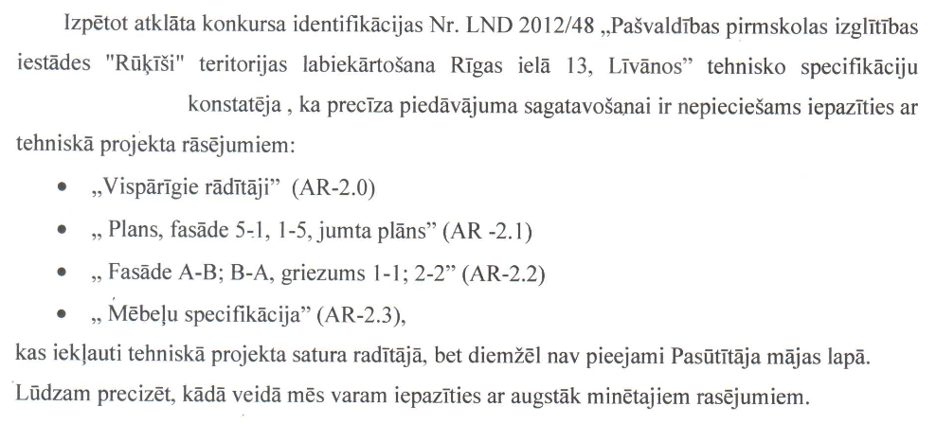

Atbilde:

Tehniskā projekta rasējumi AR-2.0, AR-2.1, AR-2.2, AR-2.3 tiks pievienoti Pasūtītāja mājas lapā pie iepirkuma Nr. LND 2012/48 „Pašvaldības pirmsskolas izglītības iestādes „Rūķīši” teritorijas labiekārtošana Rīgas ielā 13, Līvānos” sadaļā „Tehniskās specifikācijas” pagarinot arī piedāvājumu iesniegšanas termiņu.

Ar tehnisko dokumentāciju ieinteresētās personas var iepazīties Līvānu novada būvvaldē, Rīgas ielā 77, Līvānos 3. stāva 303. kabinetā no plkst. 9.00-17.00

**19.10.2012 Atbildes uz iesniegtajiem jautājumiem iepirkumam**

**„Pašvaldības pirmskolas izglītības iestādes "Rūķīši" teritorijas labiekārtošana Rīgas ielā 13, Līvānos”,**

**iepirkuma identifikācijas Nr. LND 2012/48**

1. jautājums

Lūdzu precizēt, kas ir domāts ar lokālās tāmes 1-1 sadaļas „Asfaltētie ceļi”, pozīcija Nr.3 – pamatnes aizvešana uz atbērtni ?!

a. Vai domāts asfalta un tās pamatnes nogāde uz pasūtītāja norādīti atbērtni !

(ja, jā tad kādā attālumā jāparedz izvešana)

b. Vai domāts asfalta un tās pamatnes utilizēšanas Būvuzņēmuma paša izvēlētajā izgāztuvē.

Atbilde:

Domāts asfalta un tās pamatnes utilizēšanas Būvuzņēmuma paša izvēlētajā izgāztuvē.

1. jautājums

Pēc dotajiem darba apjomiem lokālā tāmē Nr. 1-2, pozīciju Nr.6 ir paredzēts veikt „grunts piebēršana pamatiem blietējot pa kārtām”.

Jautājums: Lūdzu precizēt vai grunts piebēršana pamatiem tiek izmantota esošā izraktā grunts vai jāparedz pievest jaunu smilti ?!

Atbilde:

Paredzēt pievest jaunu smilti. Ja esošā būs piemērota, ko noteiks pēc pamatu atrakšanas, tad to varēs izmantot.

1. jautājums

Pēc dotajiem darba apjomiem lokālā tāmē Nr. 1-2, pozīciju Nr.7 ir paredzēts veikt „Cokola atrakšana, aizbēršana blietējot pa kārtām”.

Jautājums: Lūdzu precizēt vai cokola aizbēršanai tiek izmantota esošā izraktā grunts vai jāparedz pievest jaunu smilti ?!

Atbilde:

Paredzēt pievest jaunu smilti. Ja esošā būs piemērota, ko noteiks pēc pamatu atrakšanas, tad to varēs izmantot.

1. jautājums

Lūdzu precizēt, kas ir domāts ar lokālās tāmes Nr. 3-1 pozīcijām – grunts aizvešana atbērtni ?!

a. Vai domāts grunti atstāt objekta teritorijā to noplanējot !

b. Vai domāts grunti nogādāt uz pasūtītāja norādīti atbērtni !

(ja, jā tad kādā attālumā jāparedz izvešana).

1. c. Vai domāts grunti utilizēt Būvuzņēmuma paša izvēlētajā izgāztuvē !

Atbilde:

Paredzēt aizvešanu līdz 2 km uz pasūtītāja norādīto vietu.

1. jautājums

Izskatot dotos darba apjomus lokālajā tāmē Nr. 4-1, sadaļas „Mēbeles un iekārtas” nav izprotams paredzēto mēbeļu izpildījums.

Jautājums: Lūdzu precizēt paredzēto mēbeļu izpildījumu (koks vai skaidu plate, krāsots vai lakots, paredzētā pakarāmā vietu skaits ?!

Atbilde: Mēbeles – koka, krāsotas krāsainos toņos. Pakaramo skaits – 10gb. (skatīt arī lapu AR-2.3 “Mēbeļu specifikācijas”).

1. jautājums

Izskatot dotos darba apjomus lokālajā tāmē Nr. 4-1, sadaļas „Koka konstrukcijas” nav izprotams paredzēto „Jumta konstrukcijas nošūšana ar koka dēlīšiem no iekšpuses 120x20 mm, krāsošana”.

Jautājums: Lūdzu precizēt paredzēto koka dēlīšu kvalitāti (ēvelēti vai neēvelēti) ?!

Atbilde:

Spundēti, ēvelēti apdares dēļi, krāsošana ar kokam paredzētām krāsām, izceļot koka tekstūru (Pinotex vai analogs).

1. jautājums

Dotajos darba apjomos lokālajā tāmē Nr. 3-1, sadaļa „Gumijas segums un pamatne” pozīcijas Nr.7 paredzēts ierīkot „Gumijas segums bērnu laukumiem "PLAYTOP"- b-40mm”.

Jautājums: Lūdzu precizēt paredzēto gumijas segumu ?!

1. Vai segums ir plāksnēs (tātad 500x500), vai viendabīgs.

b. Pāredzētā gumijas seguma tonis (zaļš, melns, sarkans, pelēks)

Atbilde:

Gumijas segums Playtop (vai analogs) ir berama gumija. Informācija mājas lapā <http://www.playtop.com/global/page.asp?node=254&sec=Playtop_Safer_Surfacing>. Krāsu toņi – sarkans, zaļš un balts un pelēks; risinājumu skatīt lapā GP-1 un GP-2.

1. jautājums

Dotajos darba apjomos lokālajā tāmē Nr. 4-1, sadaļa „Logi un durvis” pozīcijas Nr.1 un 2 paredzēts ierīkot „PVC logu ar stikla paketi montāža 1200x1200 mm”.

Jautājums: Lūdzu precizēt paredzēto logu izpildījumu ?!

* 1. Kāda veida paketes (divstiklu, vai trīsstiklu)
  2. Paredzamā kopējā loga U vērtība

c. Profīla tonis (balts, vai kāds noteikts tonis)

d. Loga sadalījums (veramās vērtnes u.c.)

Atbilde:

Divstiklu pakete; U vērtība 1,8; profila tonis – balts; vērtnes bez dalījuma, neveramas.

1. jautājums

Dotajos darba apjomos lokālajā tāmē Nr. 4-1, sadaļa „Logi un durvis” pozīcijas Nr.3 paredzēts ierīkot „Koka durvis ar slēdzeni 900x2100 mm”.

Jautājums: Lūdzu precizēt paredzēto durvju izpildījumu ?!

* 1. Jāparedz ārdurvis vai iekšdurvis.
  2. Durvīm ir stiklojums vai nav.

Atbilde:

Jāparedz ārdurvis bez stiklojuma.

1. jautājums

Dotajos darba apjomos lokālajā tāmē Nr. 3-1, sadaļa „Gumijas segums un pamatne” pozīcijas Nr.7 paredzēts ierīkot „Gumijas segums bērnu laukumiem "PLAYTOP"- b-40mm”.

Jautājums: Lūdzu skaidrojumu pēc kādiem kritērijiem izvēlēts gumijas seguma biezums (krišanas augstums vai kas cits) ?!

Atbilde:

Gumijas segums izvēlēts saskaņā ar paredzēto izmantošanu.

1. jautājums

Dotajos darba apjomos lokālajā tāmē Nr. 1-2, paredzēti ir „Zemes darbi”.

Jautājums: Lūdzu skaidrojumu, jo nav izprotams ar kuriem darbiem citās lokālajās tāmes šie „zemes darbi” tālāk sasaistās un kuras projekta lapas jāskatās, lai saprastu, ka šie darbi un to apjomi ir tieši tādi ?!

Atbilde:

Zemes darbi paredzēti spēļu māju, spēļu iekārtu un tiltiņa būvniecībai.

1. jautājums

Dotajos darba apjomos lokālajā tāmē Nr. 4-1, sadaļā „Sienas apšuvums” pozīcija Nr.1 ir paredzēts - Koka karkasa starpsienas izveide ar laminēta saplākšņa apšuvumu no abām pusēm.

Jautājums: Lūdzu skaidrojumu paredzētas starpsienas konstrukcijai (pielietojamie materiāli un to izmēri), kā arī lūdzu dot pašas starpsienas ģeometriskos izmērus (vienai spēļu mājai)?!

Vai ir pieejami elektroniski paredzētās spēļu mājās sienas konstrukcijas plāni ?!

Atbilde

Karkasa starpsienas veidot no koka brusām 50x100, principiālo risinājumu skatīt lapās AR-2.1, AR-2.2.

1. jautājums

Dotajos darba apjomos lokālajā tāmē Nr. 4-1, sadaļā „Sienas apšuvums” pozīcija Nr.2 ir paredzēts - Koka karkasa ārsienas izveide, impregnēšana.

Jautājums: Lūdzu skaidrojumu paredzētas ārsienas konstrukcijai (pielietojamie materiāli un to izmēri), kā arī lūdzu dot pašas ārsienas ģeometriskos izmērus (vienai spēļu mājai) ?!

Vai ir pieejami elektroniski paredzētās spēļu mājās sienas konstrukcijas plāni ?!

Atbilde:

Izmērus skatīt lapās AR-2.1 un AR-2.2.

1. jautājums

Dotajos darba apjomos lokālajā tāmē Nr. 4-1, sadaļā „Sienas apšuvums” pozīcija Nr.3 ir paredzēts - Koka dēlīšu apšuvuma izveide 100x20 mm uz latojuma 50x100 mm.

Jautājums: Lūdzu skaidrojumu par paredzēto koka dēlīšu apšuvumu izpildījumu ?!

Vai ir pieejami elektroniski paredzētās spēļu mājās fasādes plāni ?!

Atbilde:

Koka dēlīši – spundēti (vagona) apdares dēļi. Izpildījumu skatīt lapās AR-2.1 un AR-2.2.